Política e Documentação de Segurança
Table of Contents

Ficheiro SECURITY.md na raiz do repositório deve apontar para aqui (ou conter a secção 1).

1. Reporte de vulnerabilidades
Não abras uma issue pública para vulnerabilidades de segurança.
Canal | {{security@{{dominio}}}}
Chave PGP | {{impressão digital / link}}
Resposta inicial | ≤ {{48 h}}
Avaliação e plano | ≤ {{7 dias}}
Divulgação coordenada | {{90 dias ou após correção}}
Ao reportar, inclui: descrição, passos de reprodução, impacto potencial, versão afetada e prova de conceito se existir.
Compromisso: não tomamos ação legal contra investigação de boa-fé que respeite os limites abaixo. Fora de âmbito: {{ataques de negação de serviço, engenharia social, ataques físicos, relatórios automáticos de scanners sem impacto demonstrado}}.

2. Modelo de ameaças

2.1 Ativos a proteger
Ativo | Classificação | Impacto se comprometido
{{Dados pessoais de clientes}} | Restrito | {{Notificação à CNPD, coima, perda de confiança}}
{{Credenciais de acesso}} | Restrito | {{Acesso total}}
{{Dados comerciais (preços, margens)}} | Confidencial | {{Vantagem para a concorrência}}
{{Disponibilidade do serviço}} | — | {{Perda de receita}}

2.2 Agentes de ameaça
Agente | Motivação | Capacidade | Prioridade
Atacante externo oportunista | Ganho financeiro | Baixa (ferramentas automáticas) | Alta
Atacante direcionado | {{Espionagem, ransomware}} | Alta | Média
Utilizador legítimo malicioso | {{Exfiltrar dados de clientes}} | Média (acesso legítimo) | Alta
Erro interno não malicioso | — | — | Alta
Fornecedor comprometido | — | Variável | Média

2.3 STRIDE
Ameaça | Descrição | Exemplo neste sistema | Mitigação | RNF
Spoofing | Fazer-se passar por outro | {{Roubo de sessão}} | {{OIDC, cookies HttpOnly+Secure, MFA para admin}} | RNF-13, 17
Tampering | Alterar dados | {{Manipular o total no cliente}} | {{Preços calculados no servidor; assinatura de payloads}} | RNF-14
Repudiation | Negar ter feito | {{“Não fui eu que aprovei”}} | {{Auditoria imutável com autor e timestamp}} | RNF-15
Information disclosure | Fuga de informação | {{Aceder a encomendas de outro tenant}} | {{RLS, autorização por objeto, testes de isolamento}} | RNF-14
Denial of service | Indisponibilizar | {{Inundação de pedidos}} | {{Rate limiting, WAF, autoscaling}} | RNF-07
Elevation of privilege | Ganhar permissões | {{Cliente aprova a própria encomenda}} | {{RBAC no servidor; negação por omissão}} | RNF-14

2.4 Superfície de ataque
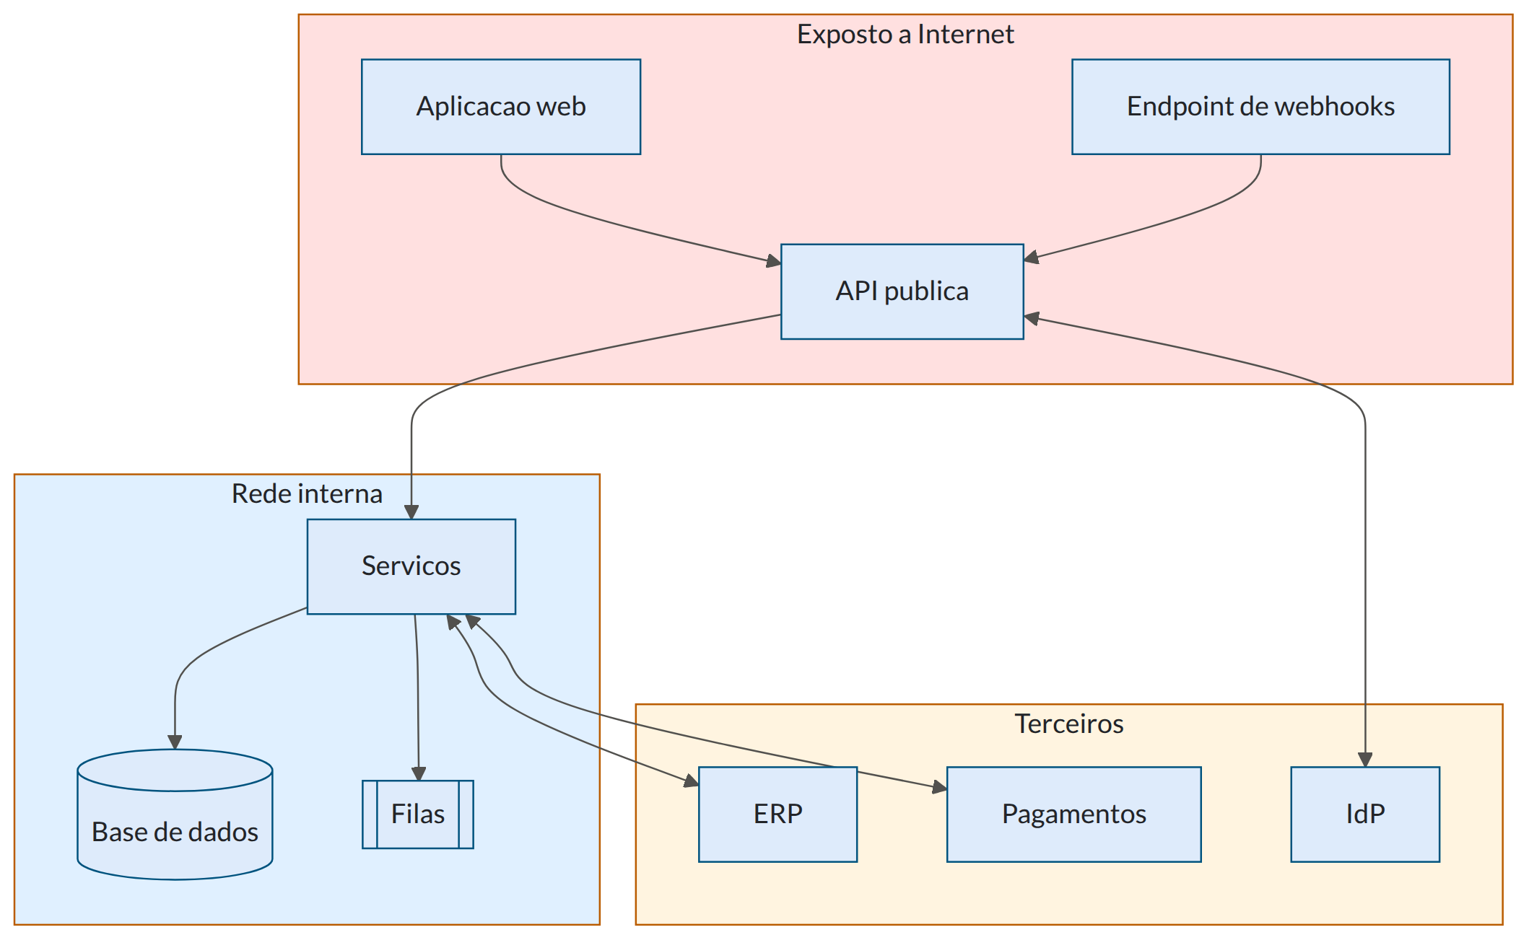
Ponto de entrada | Exposição | Controlos
API pública | Internet | {{WAF, TLS, autenticação, rate limit, validação de esquema}}
Endpoint de webhooks | Internet | {{Verificação de assinatura HMAC + timestamp, lista de IPs}}
Upload de ficheiros | Autenticado | {{Tipo e tamanho validados, antivírus, armazenamento isolado, sem execução}}
Painel de administração | {{Internet + MFA}} | {{MFA obrigatório, lista de IPs, sessão curta}}

3. Controlos implementados

3.1 Identidade e acesso
- Autenticação {{via OIDC}}; palavras-passe com {{Argon2id}}
- MFA obrigatório para papéis administrativos
- RBAC com princípio do menor privilégio; negação por omissão
- Autorização verificada no servidor, por objeto (não só por rota)
- Sessões com expiração; invalidação global no logout e na mudança de palavra-passe
- Revisão de acessos {{trimestral}}

3.2 Dados
- TLS 1.2+ em trânsito; HSTS com preload
- Cifra em repouso (BD, backups, object storage)
- Chaves geridas em {{KMS}}; rotação {{anual}}
- Dados sensíveis nunca em logs, URLs ou mensagens de erro
- Anonimização irreversível em ambientes não produtivos

3.3 Aplicação
- Validação de entrada por esquema, na fronteira
- Consultas parametrizadas (sem concatenação de SQL)
- Escape contextual na saída
- Proteção CSRF {{(SameSite + token)}}
- Cabeçalhos de segurança: CSP, X-Content-Type-Options, Referrer-Policy, Permissions-Policy
- Rate limiting por IP e por conta
- Dependências analisadas no CI; críticas corrigidas em ≤ {{7}} dias
- Sem segredos no repositório (verificação automática no CI)

3.4 Infraestrutura
- Segmentação de rede; base de dados sem acesso público
- Menor privilégio nas identidades de serviço
- Imagens de base atualizadas e analisadas
- Containers sem privilégios, sistema de ficheiros só de leitura onde possível
- Logs de auditoria da infraestrutura ativos e imutáveis

3.5 Deteção
- Alertas de autenticação anómala (força bruta, geografia improvável)
- Alertas de escalada de privilégios
- Alertas de exfiltração (volume anómalo de exportações)
- Auditoria de acesso a dados pessoais

4. Verificação OWASP Top 10
# | Risco | Estado | Controlo | Testado por
A01 | Quebra de controlo de acesso | {{✓}} | RBAC + testes de isolamento por tenant | TC-{{…}}
A02 | Falhas criptográficas | {{✓}} | TLS 1.3, AES-256, Argon2id | Auditoria
A03 | Injeção | {{✓}} | Consultas parametrizadas, validação de esquema | SAST
A04 | Desenho inseguro | {{✓}} | Modelo de ameaças, revisão de arquitetura | ADRs
A05 | Má configuração | {{✓}} | IaC revista, benchmarks CIS | Análise
A06 | Componentes vulneráveis | {{✓}} | SCA no CI, atualizações mensais | Pipeline
A07 | Falhas de identificação | {{✓}} | MFA, bloqueio, sessões curtas | TC-003
A08 | Falhas de integridade | {{✓}} | Assinatura de artefactos, SBOM | Pipeline
A09 | Falhas de registo e monitorização | {{✓}} | Auditoria imutável, alertas | Exercício
A10 | SSRF | {{✓}} | Lista branca de destinos, sem redireções seguidas | SAST

5. Gestão de vulnerabilidades
Gravidade (CVSS) | Prazo de correção | Exceção requer
Crítica (9,0–10) | {{24 h}} | Aprovação do CISO
Alta (7,0–8,9) | {{7 dias}} | Aprovação do CISO
Média (4,0–6,9) | {{30 dias}} | Registo documentado
Baixa (< 4,0) | {{Próximo ciclo}} | —
Registo de exceções | # | Vulnerabilidade | Gravidade | Motivo da exceção | Compensação | Prazo | Aprovada por | |—|—|—|—|—|—|—| | {{…}} | {{CVE-…}} | Alta | {{Sem correção disponível}} | {{WAF bloqueia o vetor}} | {{data}} | {{Nome}} |

6. Resposta a incidentes de segurança
Além do processo geral de incidentes, um incidente de segurança tem obrigações adicionais.
Fase | Ação | Prazo
Deteção | Declarar incidente de segurança; nomear IC | Imediato
Contenção | Isolar sistemas; revogar credenciais; preservar evidência antes de reiniciar | ≤ 1 h
Avaliação | Determinar dados afetados, número de titulares, risco | ≤ 24 h
Notificação | {{CNPD}} se houver risco para os titulares | ≤ 72 h (RGPD art. 33)
Notificação aos titulares | Se risco elevado | Sem demora injustificada (art. 34)
Erradicação e recuperação | Corrigir causa; restabelecer em ambiente limpo | —
Post-mortem | Sem culpados; com ações | ≤ 5 dias úteis
Contactos: {{CISO}} · {{DPO}} · {{Jurídico}} · {{Seguradora cibernética, apólice n.º}} · {{CNPD}}

7. Auditorias e certificações
Atividade | Frequência | Última | Próxima | Relatório
Pentest externo | {{Anual}} | {{data}} | {{data}} | {{link}}
Revisão de acessos | {{Trimestral}} | {{data}} | {{data}}
Revisão do modelo de ameaças | {{Anual ou por mudança arquitetural}} | {{data}} | {{data}}
{{Certificação ISO 27001 / SOC 2}} | {{Anual}} | {{data}} | {{data}}

